Atividades para casa Educação Infantis
2ª etapa
Conteúdo pedagógico
(Décima primeira semana).

OBJETIVOS
As atividades propostas têm como objetivo estimular o desenvolvimento integral das crianças trabalhando o cognitivo, físico e socioemocional a fim de proporcionar também uma maior interação entre a família.
ROTINA DIÁRIA
ORIENTAÇÃO AOS SENHORES PAIS/RESPONSÁVEIS:
1º-Leitura/ conversa sobre os combinados e regras;
2º-Roda de conversa;
Comece falando informalmente sobre assuntos do cotidiano ou curiosidades pessoais a criança. A ideia é aproximar os pais do objeto do conhecimento em si - no caso, a própria conversa. Exemplos: como foi seu dia, falar sobre os membros da família, amiguinhos da escola, escolha do nome da criança, falar sobre a cidade etc.
3º- Cantigas de Roda;
A musicalização com as cantigas de roda pode ser feita pelos pais/responsáveis resgatando as músicas que conhecem de sua infância ou por intermédio do uso de recursos digitais como CDs, DVDs ou vídeos:

Link de sugestão https://www.youtube.com/watch?v=V8JU4Q7hKe8

4º- Faça a Leitura diária do Alfabeto e dos números com as crianças;

5º Realização das atividades pedagógicas;

NOME: | DATA:
ESCOLA: | PROFESSORA:

SEGUNDA-FEIRA
Orientações:
1- Vamos trabalhar com a família da letra D;
2- Leia as sílabas e não se esqueça de fazer a leitura de maneira pausada para que a criança consiga assimilar todo o conteúdo apresentado;
3- Mostrar a imagem e falar o nome da figura de maneira pausada para a criança associar o som da silaba à palavra escrita.

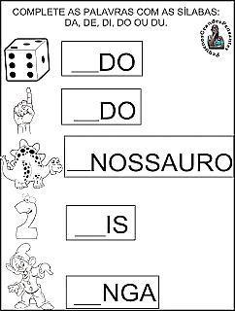

Nome: | Data:
Professora: | Escola:

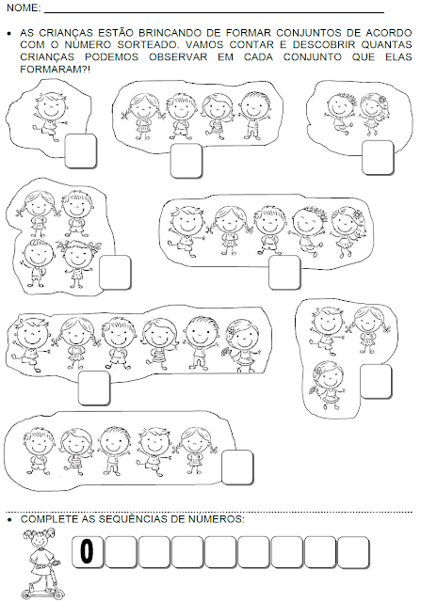

NOME: | DATA:
PROFESSORA: | Escola:

TERÇA-FEIRA
Orientações:
1- Vamos trabalhar com a família da letra F;
2- Leia as sílabas e não se esqueça de fazer a leitura de maneira pausada para que a criança consiga assimilar todo o conteúdo apresentado;
3- Mostrar a imagem e falar o nome da figura de maneira pausada para a criança associar o som da sílaba à palavra escrita.
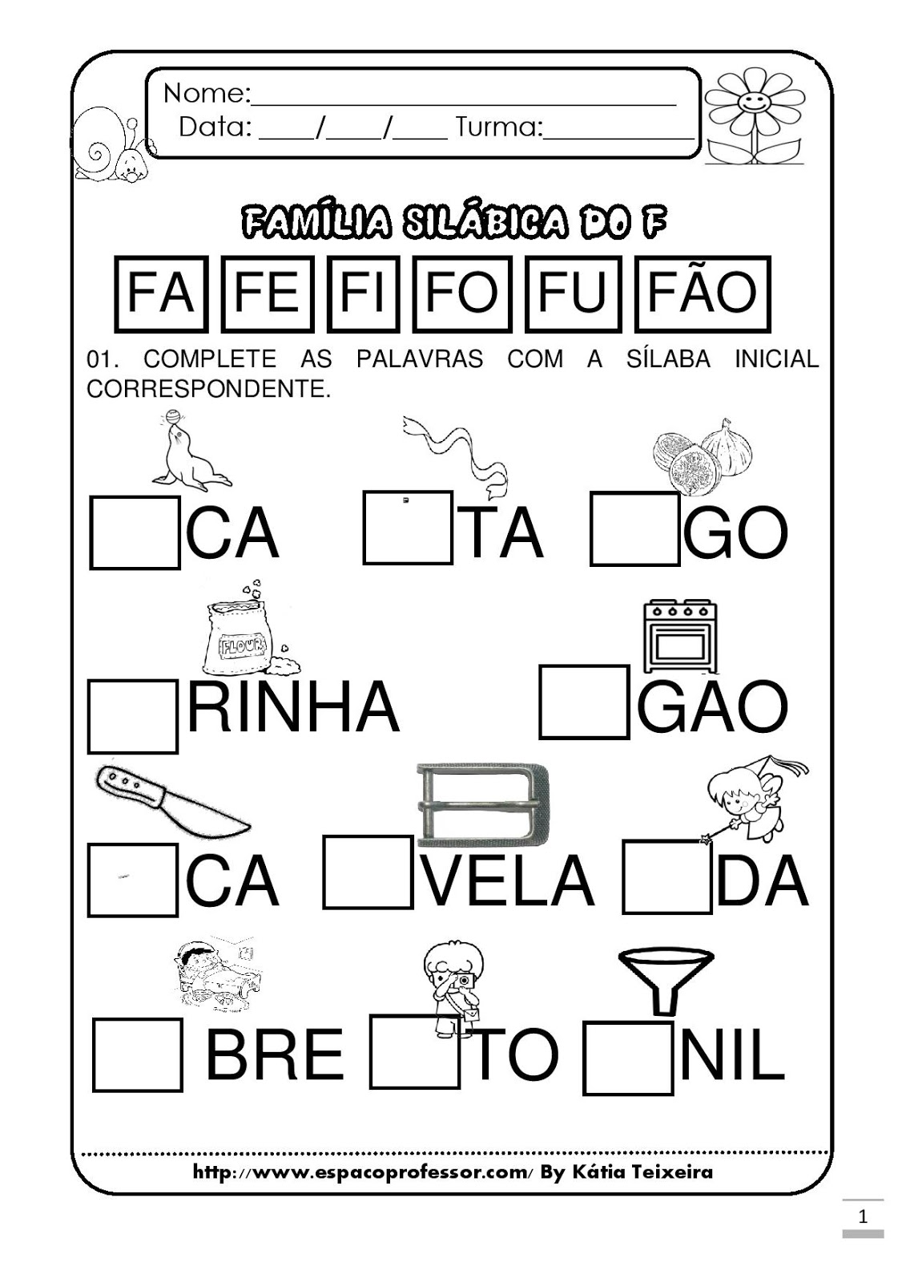

NOME: | DATA:
PROFESSORA: | Escola:

QUARTA-FEIRA
Orientações:
- Escreva o nome da figura embaixo da imagem;
- Questione a criança. Qual é a primeira letra da palavra?

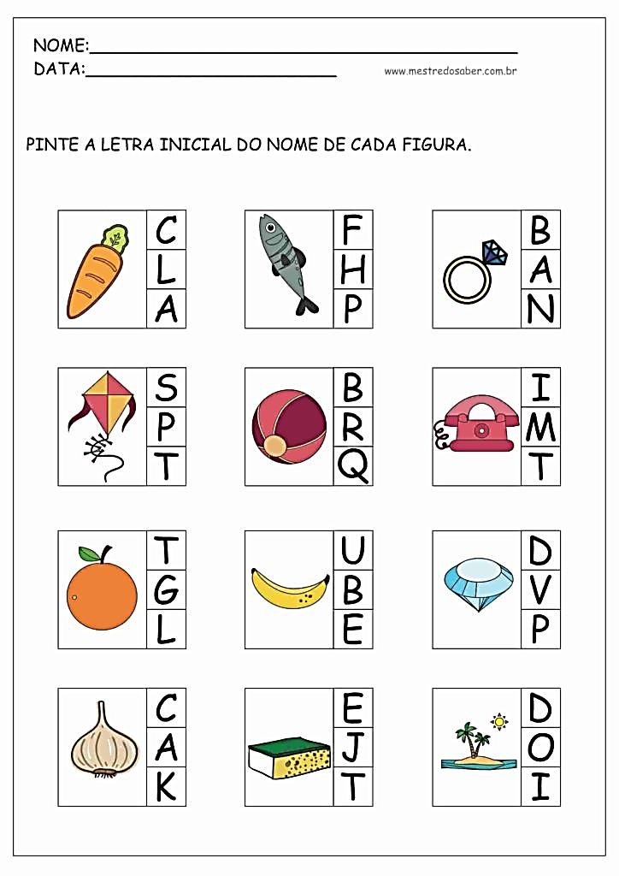

NOME: | DATA:
PROFESSORA: | Escola:

QUINTA-FEIRA
DATA COMEMORATIVA: FESTA JUNINA

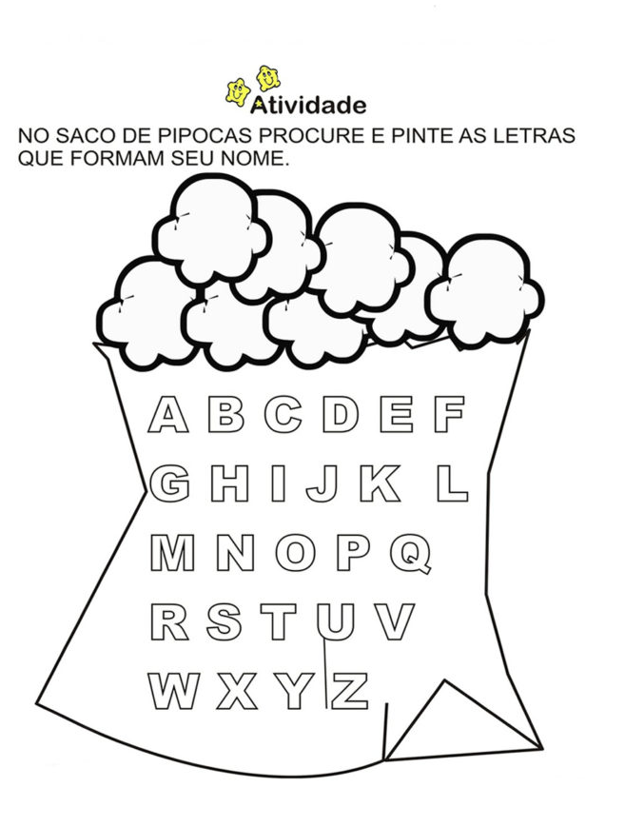
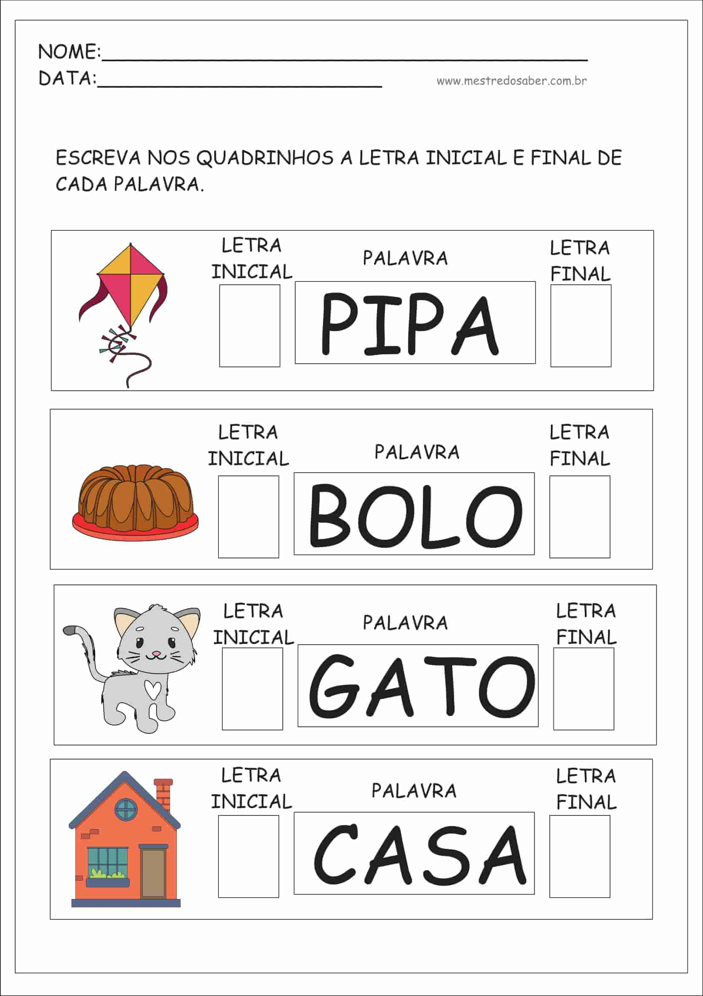

NOME: | DATA:
PROFESSORA: | Escola:

SEXTA-FEIRA
Orientação:
Pintar as imagens com lápis de cor.
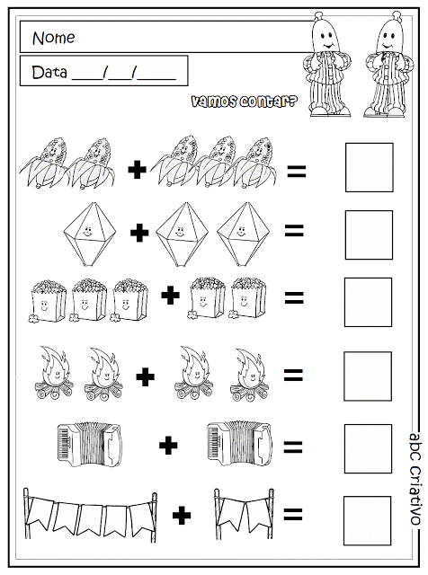
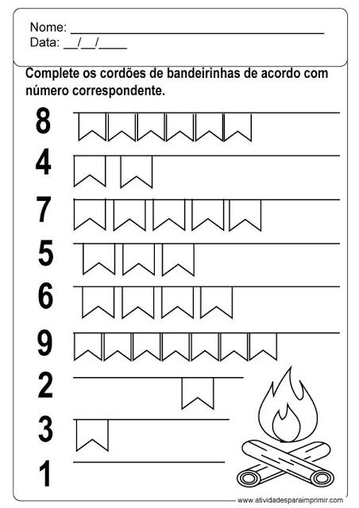

SUGESTÃO DE BRINCADEIRAS PARA A FAMÍLIA
Batata quente;
Com uma bola em mãos, as crianças devem estar dispostas em um círculo. Elas podem estar de pé ou sentadas, tanto faz. Uma delas deve estar fora da roda e com os olhos tampados. Ela deve cantar “Batata quente, quente, quente, quente…” em diferentes velocidades para que as outras passem a bola. Quando ela disser “queimou”, quem estiver com a bola em mãos é eliminado.
Passa anel;
Um dos jogadores será o passador do anel. Com o objeto entre as palmas da mão, a criança deve passar suas mãos entre as dos participantes, que devem estar posicionados lado a lado ou em círculo. O passador deve fazer isso quantas vezes quiser, mas em uma delas deve deixar o anel. Quando acabar, ele pergunta a outro jogador com quem ficou o objeto. Se a pessoa acertar, os papéis são invertidos. Se não, tudo continua igual.
Telefone sem fio;
As crianças devem ficar em círculo ou enfileiradas. A primeira cria uma mensagem e fala no ouvido da próxima. A mensagem vai passando adiante, cada um dizendo aquilo que entendeu. O último participante deve dizer, em voz alta, o que ouviu. Se estiver correto, o criador da mensagem vai para o fim.
Morto-vivo;
Coloque as crianças em uma fila. Uma delas (que precisa estar fora da fila) ou você mesmo fica de frente. Quando disser “morto”, elas devem se abaixar. E quando for “vivo”, elas precisam estar de pé. O condutor deve ir alternando as palavras e a velocidade. Quem errar está fora da brincadeira.
Estátua;
Uma das crianças é escolhida como o chefe e as outras devem estar posicionadas de frente para ele. O chefe designa qual será a estátua. Pode ser de cachorro, passarinho, gato, cobra… então, quem está no comando escolhe a estátua mais bonita, mais feia ou mais engraçada. Pode-se também colocar uma música para tocar e quando o chefe aperta o stop, todos param! O chefe vai a cada jogador e os provoca. Quem se mexer, perde!

Recadinho das educadoras:
Querida criança! Logo tudo isso vai passar e estaremos juntos novamente. Saudades de vocês.

